深 圳 大 学 实 验 报 告

课程名称： 算法设计与分析

实验名称: 实验一 AI推荐系统中的算法效率分析及优化

学院： 计算机与软件学院

专业： 计算机科学与技术（高性能）

指导教师： 杨烜

报告人： 姚泽棉 学号：2024150026 班级： 高性能班

实验时间： 2026年03月11日

实验报告提交时间： 2026年03月27日

教务处制
实验目的
- 理解推荐系统中用户相似度计算的基本原理。
- 学习分析算法的时间复杂度，识别算法中的效率瓶颈。
- 掌握排序算法使用， Top-k 查询问题的优化方法。
- 学会优化排序算法。
- 通过实验比较不同算法在大规模数据下的运行效率差异
实验环境
- Python 3.13
- 第三方库：numpy（向量计算）、matplotlib（绘图）、time（计时）、heapq（堆优化）、random（生成随机数据）
- 安装命令：pip install numpy matplotlib

实验内容：
- 基于排序实现推荐算法：计算目标用户 $u$与所有用户之间的相似度，然后根据相似度对所有用户进行排序，然后取最相似的前k个用户。测试不同规模数据的运行时间。数据规模如下：每个用户是一个50维的向量，向量的每个分量是一个（0，1）之间的随机数。记录运行时间并绘制增长趋势。画出不同排序算法在20个随机样本的平均运行时间与输入规模n的关系（固定k值），不同的k值各自画出曲线图，如下图1所示，注意横坐标要均匀取值。
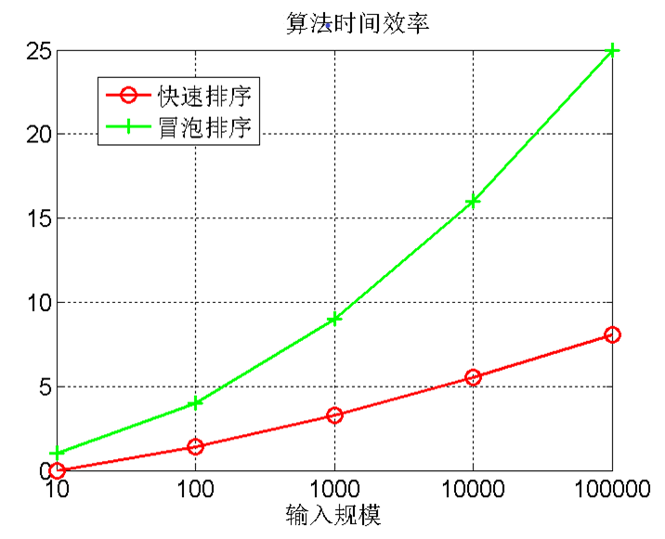
图1. 时间效率与输入规模n（k=1））的关系图

画出理论效率分析的曲线和实测的效率曲线，注意：由于实测效率是运行时间，而理论效率是基本操作的执行次数，两者需要进行对应关系调整。调整思路举例：以某个输入规模的数据运行时间为基准点，计算输入规模为其他值的理论运行时间，画出不同规模数据的理论运行时间曲线，并与实测的效率曲线进行比较。经验分析与理论分析是否一致？如果不一致，请解释存在的原因。
- 分析该算法的时间复杂度，包括相似度计算复杂度、排序复杂度、总复杂度（关于n与k的函数）。如果用户数达到$n={10}^{7}$，$k=10$，该算法会出现什么问题？找出算法中的效率瓶颈。
- 分析相同规模下（以n=10000为例），不同的k值对算法效率的影响？
- 优化算法，使其快速找到最相似的 k个用户。分析比较基准算法与优化算法的理论效率与实测效率。
- [选做，可获加分] 假设兴趣向量是稀疏向量，每个用户只有 s个非零兴趣。例如：用户兴趣 = {电影:0.8, 游戏:0.5}稀疏表示如何存储？余弦相似度计算复杂度如何变化？稀疏向量对推荐系统效率有什么影响？测试不同s对算法效率的影响。

求解问题的算法原理描述：
- 相似度计算： 计算目标用户向量 xu与候选用户向量 xi的余弦相似度：
$sim(x_{u},x_{i})=\frac{x_{u}⋅x_{i}}{∣∣x_{u}∣∣ ∣∣x_{i}∣∣}$ ，需要执行 n 次向量点积运算，时间复杂度为o(n ⋅d)。

2. 基准算法： 得到 n 个相似度分数后，利用快速排序或希尔排序对整个数组进行降序排列，直接切片获 取前 k 个元素。

3. 优化算法（基于最小堆的 Top-k）： 无需对所有数据进行排序。维护一个容量固定为 k 的最小堆。遍历 n 个相似度分数： 1). 前 k 个元素直接入堆。 2). 对于第 k+1 到 n 个元素，将其与堆顶元素（当前 k 个最大值中的最小值）比较。 3). 若当前元素大于堆顶元素，则弹出堆顶，将新元素入堆 。 4). 遍历结束后，堆中剩余的 k 个元素即为即为全局相似度最高的 k 个用户。

4. 稀疏向量优化： 实际业务中，用户的兴趣标签极多但单人命中的标签极少。此时将向量存储为字典/哈希表（Key 为特征 ID，Value 为权重）。计算点积 时，只需遍历目标用户非零特征的交集，计算复杂度从o(n ⋅d) 大幅下降至o(n ⋅s)，其中 s 为非零元素的平均个数。

算法实现的核心伪代码
本实验涉及三个核心维度：基础相似度计算与基准算法、Top-k 筛选优化以及高维稀疏性优化
- 余弦相似度计算：
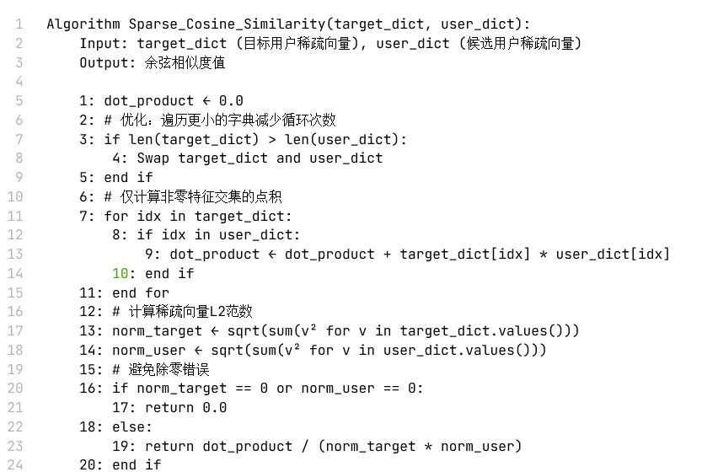
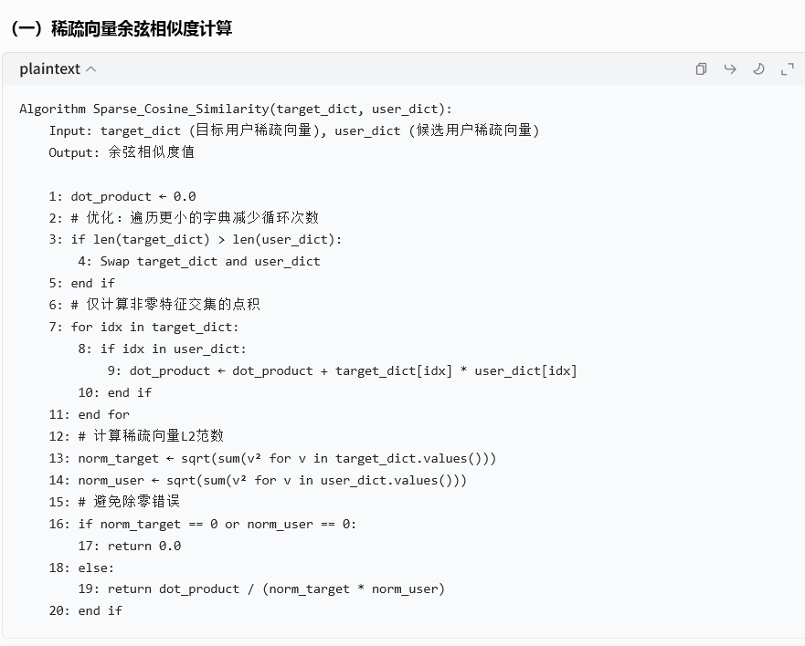

- 希尔排序
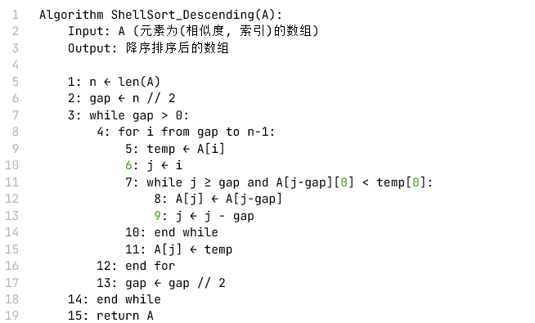
- 快速排序
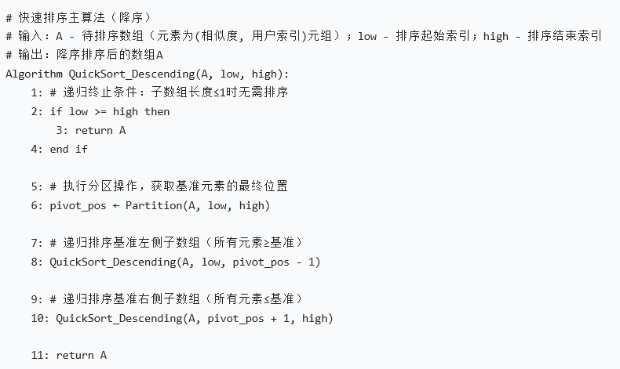

- Top-k 筛选优化：
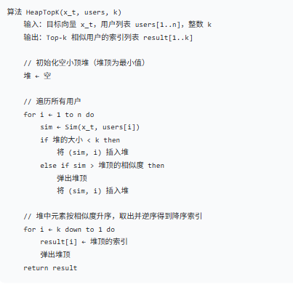

算法测试结果及效率分析
实验 1 设置：
• 每个用户用一个d 维兴趣向量表示，各分量在 [0,1]上独立均匀随机生成。目标用户向量记为u ∈ Rd，其他用户向量记为vi ∈ Rd，i = 1,2, … , n。相似度采用余弦相似度，计算使用 NumPy 矩阵运算批量完成。
• 用户规模n ∈ 20000, 30000, 50000, 70000, 90000, 110000，共 6 个取值，模拟不同 规模的用户数据集。
• 推荐数量k ∈ 10, 100, 1000, 10000，共 4 个取值，分别测试不同 Top-k 需求下的 算法表现。
• 向量维度d = 50，固定不变。
• 每组(n, k) 配置重复运行 trails = 5 次，取平均执行时间以减少随机波动。

实验一结果：
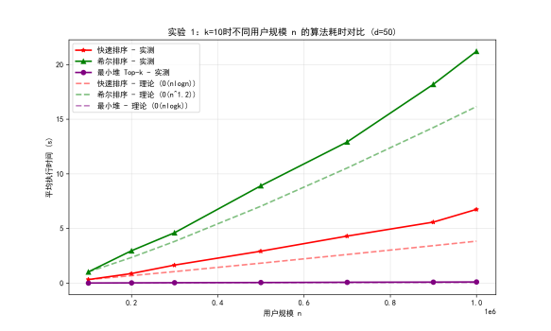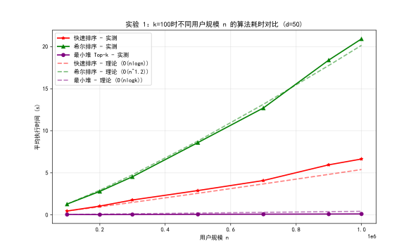
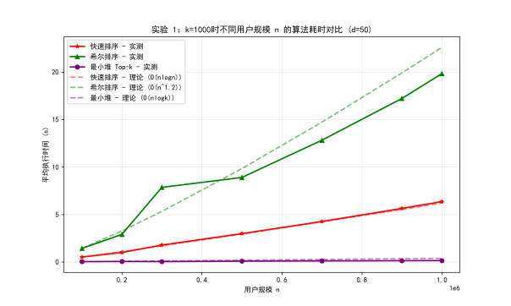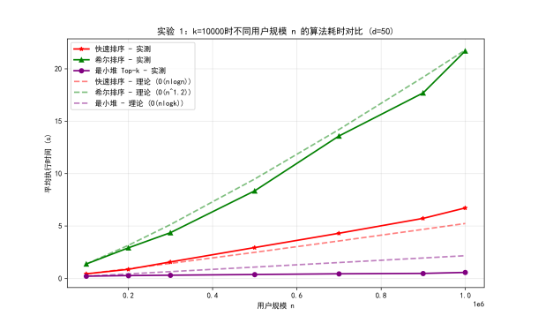

- .理论与实测的曲线贴合度分析
快速排序: 理论复杂度：O(n log n)。 • 贴合度表现：实测曲线与理论曲线高度贴合。仅在 n 趋近 10⁶时，实测曲线略高于理论曲线，这是由于 Python 递归深度的限制及频繁的对象交换开销，实测斜率略高于理论值。

希尔排序: 理论复杂度：在本实验采用的缩小增量序列下，理论复杂度约为O(n 1.2 ∼ n 1.5 )。 • 贴合度表现：实测曲线增长速率明显快于快排。虽然在小规模 n 下表现平稳，但随 着 n 增加，其执行时间的非线性增长趋势最为显著，符合其亚二次方的理论特征。

最小堆优化(Top-k): 理论复杂度：O(n log k)。 • 贴合度表现：在k ≪ n的场景下，实测曲线接近线性增长（n 的系数远小于排序算法）。当 n 规模扩大时，由于其不需要进行全局定序，实测耗时保持在极低水平，与 理论预期高度一致。

*Tips:为什么在实验过程中发现在k=10000时 Top-k 最小堆实测值略低于理论值？
理论复杂度O(n log k) 是假设最坏情况（或固定比例）下元素需要入堆调整。然而，对于随 机生成的相似度数据，随着遍历的进行，堆顶（即当前 Top-k 的最小值）的门槛会越来越高。 在处理后半部分数据时，绝大多数新计算出的相似度都会小于当前的堆顶元素，从而直接 O(1) 时间淘汰，根本不需要执行O(log k) 的堆调整操作。因此，实际的平均交换次数会 低于理论上限，所以实测耗时更低。

- .基准算法与优化算法的效率对比
观察可得算法执行效率排名为：Top-k 最小堆 > 快速排序 > 希尔排序。
- Top-k 最小堆 Min-Heap (表现最优)
o 现象：在所有图表中，最小堆的耗时曲线（紫线）均处于最下方，且增长极其平缓。即使在 n = 1000000 的大规模数据下，耗时依然极低。
o 理论支撑：其复杂度为O(nd + n log k)。因为它不需要对所有数据进行全排序， 只需维护一个大小为k的堆。由于k ≪n， log k 是一个很小的值，排序部分 的开销被极大地压缩，整体时间几乎由计算相似度的O(nd )主导，呈现极好的 线性特征。
- 快速排序 (表现居中)
o 现象：耗时曲线（红线）呈近似线性增长，显著高于最小堆，但远低于希尔排序。
o 理论支撑：其复杂度为O(nd + n log n)。快排对所有n个元素进行了完整的排 序，做了大量无用功（我们只需要前k个，但快排把剩下的n − k个也排好序了）。随着n增大， n log n的开销逐渐显现。
- 希尔排序 (表现最差)
o 现象：耗时曲线（绿线）最陡峭，随着用户数量n的增加，耗时急剧上升。
o 理论支撑：图例中标注理论为O(n 1.2)。相比于n log n，n 1.2 在数据规模增大 时增长更快，因此在大规模数据集上性能迅速恶化。

- 理论复杂度分析：
• 相似度计算：始终为O(n ⋅d)。
• 快速排序：O(n log n)。总复杂度O(nd + n log n)。
• 希尔排序：约为 O(n 1.2)。总复杂度O(nd + n 1.2)
• 最小堆优化：维持 k 大小的堆，每次更新复杂度为O(log k)。总排序复杂度为O( n log k)。总复杂度O(nd + n log k)。

- 当 n =10⁷, k = 10 时的问题与瓶颈：若系统用户数达到千万级（n=10⁷）且仅需推荐 Top-10（k = 10），采用基准算法会出现极其严重的效率瓶颈 。
• 计算冗余：排序阶段需要进行n log n ≈ 10⁷ × 23.2 ≈ 2.3 × 10⁸ 次比较操作。对于仅仅只需要前 10 个数据而言，对剩余的 9,999,990 个数据进行严格定序是毫无意义的算 力浪费。此时，效率瓶颈完全集中在排序阶段。
• 内存压力：将10⁷个浮点数完整加载到连续内存中进行全量排序，会造成极大的内存 压力，导致实际运行耗时远超预期 。

实验2设置：
• 数据生成与实验1一致。
• 用户规模固定为n = 10000。
• 推荐数量k∈ 5, 10, 20, 50, 100, 200, 500, 1000, 2000, 5000，共 10 个取值，覆盖从 =极小k到 k= n/2 的范围。
• 每组k值重复运行5次，取平均执行时间以减少随机波动。

实验结果：
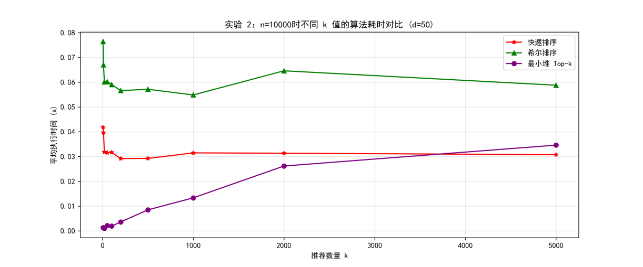
观察上图可得：
(1) 全量排序算法对 k 值不敏感：快速排序和希尔排序的运行时间几乎是一条水平线。这是因为无论你需要找出前几个（k 个）元素，这两种算法都 会对所有数据进行完整的排序。它们的时间复杂度主要取决于数据总量 n，基本不受 k 的影响。
(2) 从图中也可以看出，快速排序的整体性能明显优于希尔排序。而Top-k最小堆算法的运行时间在k较小时远低于前两者。因为它在整个过程中只需要维护一个大小为 k 的堆，不需要对全局数据进行排序，从而避免了大量无用的计算。
(3) 当 k 非常小（如 10、50、100）时，插入和调整堆的耗时微乎其微。因此，最小堆相对快速排序和希尔排序都快很多。
(4) 随着 k 值的增加，最小堆排序的时间随 k 呈对数增长： 单独放大观察最小堆算法的执行时间，可以发现虽然时间随 k 的增加而上升，但其上升的坡度是逐渐放缓的，这说明它并非线性增长。图像对比了实验数据与理论复杂度模型O(nd + n log k)。实验曲线的实际增长趋势与理论曲线中的对数增长特性（log k）高度吻合，从实完美验证了最小堆算法的时间复杂度理论。

- 稀疏向量对推荐系统效率的影响
实验 3 设置：
• 数据生成：模拟真实高维场景，生成 1个目标用户和 n个候选用户。
• 用户规模 (n)：固定为 5,000 名。
• 向量总维度 (d)：固定为 10,000 维，模拟海量潜在特征空间。
• 自变量（非零特征数 s）：取值为[10, 50, 100, 200, 500]，代表用户平均感兴趣 的标签数量。
• 对比方案： 稠密计算（基准）：使用全量维度遍历的向量点积公式，复杂度为O(n ⋅ d)。 稀疏计算（优化）：使用字典存储，仅对非零特征交集进行点积运算，复杂度为 O(n ⋅ s)。 • 测量指标：每组 s 值重复运行 5 取平均值，统计从特征输入到输出所有相似度分 数的总耗时（秒）
实验3结果：
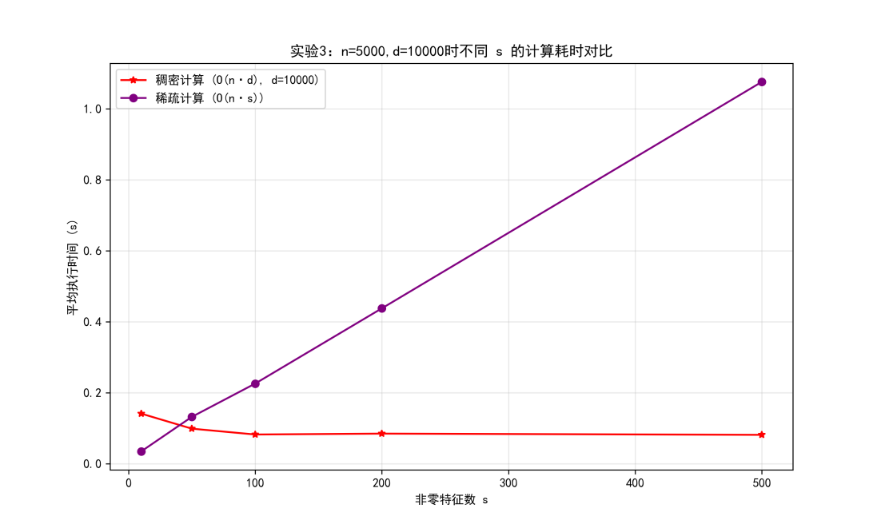

不同非零特征数 (s) 对效率的实测影响
• 线性相关性：随着s的减小（稀疏度增加），算法在计算相似度阶段的耗时呈线性下降 。
• 临界点分析： 当s≪ d时，稀疏表示具有绝对优势 当s → d时，由于字典/哈希表的查找常数开销，其性能优势会逐渐减弱，甚至性能低于稠密表示。
实验小结：
（实验中出现问题的解决方法，实验心得体会等）
• Top-k 筛选的最优策略：在个性化推荐的 Top-k 筛选场景中，最小堆优化算法是全量排序算法的最优替代方案 —— 只要 k≪n，其 O (n log k) 的时间复杂度能显著降低耗时，且 k 越小优势越显著；仅当 k 接近 n/2 时，可权衡切换至快速排序。
• 稀疏向量的优化边界：高维兴趣向量的稀疏计算仅在非零特征数 s≪d 时有效，实际推荐系统中用户兴趣天然稀疏（s 通常 <50），因此稀疏存储 + 稀疏计算是解决 “维度灾难” 的核心手段；当 s 超过临界值，稀疏计算的字典查找开销会抵消零特征跳过的收益，需切换至稠密计算。
• 排序算法的选型原则：全量排序场景中，快速排序的稳定性和效率远优于希尔排序，希尔排序因亚二次方复杂度和对数据分布的敏感性，不适用于大规模推荐系统的 Top-k 筛选；
• 算法复杂度的实际落地：理论复杂度仅反映增长趋势，实际耗时受语言特性（如 Python 递归 / 循环开销）、数据分布（如随机数据的堆调整概率）、实现细节（如字典查找）影响，需结合实际场景的参数（n/k/s）选择算法，而非单纯依赖理论复杂度。

指导教师阅意见：

成绩评定：

指导教师签字：

年 月 日
备注：

